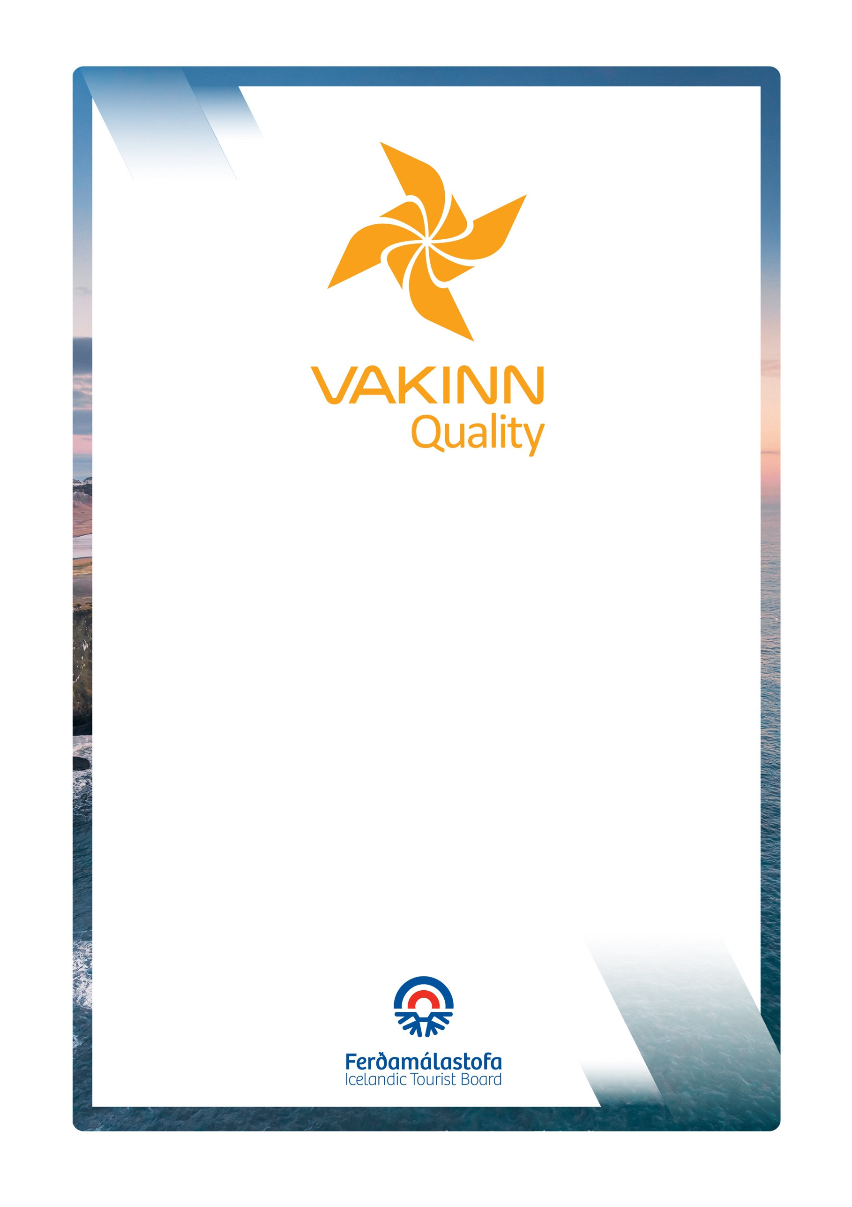
Almenn gæðaviðmið
Ferðaþjónusta önnur en gisting
nr. 200
5. útgáfa 2022
Gæða- og umhverfisvottun ferðaþjónustunnar
Á leið til sjálfbærrar ferðaþjónustu

vakinn.is

Gönguferðir í dreifbýli, óbyggðum
og í fjalllendi við sumaraðstæður

Sértæk gæðaviðmið nr. 200
5. útgáfa 2022
VAKINN – Gæða- og umhverfisvottun ferðaþjónustunnar
Á leið til sjálfbærrar ferðaþjónustu

vakinn.is

Öll eftirfarandi gæðaviðmið sem eiga við um starfsemina þurfa að vera uppfyllt. Þar sem viðmið eru stjörnumerkt þarf að senda inn gögn og/eða myndir til staðfestingar á því hvernig fyrirtækið uppfyllir viðmiðin.
- Upplýsingagjöf

200-1.1 | Fyrirtækið er með vefsíðu og/eða síðu á samfélagsmiðlum með trúverðugum myndum og greinargóðum upplýsingum sem uppfærðar eru reglulega.
200-1.2 | Myndir og upplýsingar á vefsíðu og í öðru kynningarefni sýna ábyrga umgengni í náttúrunni. Fyrirtækið hvetur viðskiptavini til ábyrgrar ferðahegðunar.
200-1.3 | Vottunarmerki Vakans með vottunarnúmeri ásamt umfjöllun um vottunina eru vel sýnileg á vefsíðu fyrirtækisins og í kynningarefni (á við eftir að fyrirtæki hefur fengið vottun Vakans).
200-1.4 | Skýrt kemur fram á vefsíðu og í öðru kynningarefni:  - Hvort þjónusta er framkvæmd af samstarfsaðila.  - Hvað er innifalið í uppgefnu verði.  - Skilmálar varðandi staðfestingargjald, aflýsingu ferðar, afpöntun, fjarveru viðskiptavina (no show) og reglur um endurgreiðslu.
200-1.5 | Við bókun ferða/afþreyingar fá viðskiptavinir greinagóðar upplýsingar m.a. um eftirfarandi:  - Viðeigandi skjólfatnað og búnað.  - Erfiðleikastig ferðar/afþreyingar.  - Aldurstakmark (ef við á).  - Tímalengd/tímaáætlun ferða/afþreyingar.
2. Stjórnun og mannauðsmál
200-2.1* | Sértæk gæðaviðmið sem eiga við starfsemina hafa verið fyllt út.  Dæmi: gönguferðir, vélsleðaferðir, ferðasalar dagsferða og ferðaskrifstofur, bílaleigur o.fl.
200-2.2* | Til er starfsmanna- og/eða gæðahandbók, þar sem m.a. er fjallað um:  - Fyrirtækið, stefnu þess og gildi.  - Gæða- og umhverfisvottun Vakans (á við eftir að fyrirtæki hefur fengið vottun).  - Siðareglur Vakans.  - Öryggisáætlanir.  - Umhverfisstefnu eða sjálfbærnistefnu.  - Áherslur og reglur fyrirtækisins varðandi umgengni við náttúruna og ábyrga ferðahegðun.  - Vinnuvernd.  - Þjónustustefnu fyrirtækisins og verkferla t.d. þjónustu, samskipti og verklag.  - Svörun fyrirspurna.  - Móttöku og meðhöndlun kvartana.  - Þrifaáætlanir og sóttvarnir.  - Reglur um einkennisfatnað/klæðnað, snyrtimennsku og persónulegt hreinlæti.
200-2.3* | Rekstraraðili fylgir lögum og er með viðeigandi leyfi í gildi, sýnileg gestum eins og við á. Ef fyrirtækið er með leyfi frá Ferðamálastofu skal leyfisauðkenni vera sýnilegt á vefsíðu og í öðru kynningarefni.
200-2.4* | Rekstraraðili starfar samkvæmt lögum og reglum um bókhald, gestir fá kvittun fyrir keyptri þjónustu, þar sem fram kemur m.a. virðisaukaskattur, nafn, kennitala, og VSK nr. söluaðila.
200-2.5* | Ábyrgðartrygging frá vátryggingarfélagi vegna ferðaþjónustu er í gildi.
200-2.6* | Skriflegir ráðningarsamningar/verktakasamningar eru gerðir við starfsmenn og verktaka.
200-2.7* | Til eru starfslýsingar fyrir öll störf þar sem hlutverk og ábyrgð eru skilgreind.
200-2.8* | Til er skrifleg lýsing á móttöku nýrra starfsmanna og nýliðaþjálfun.
200-2.9* | Allir framlínustarfsmenn sem eiga samskipti við viðskiptavini í eigin persónu eru merktir eigin nafni og/eða nafni fyrirtækisins (nafnspjald og/eða einkennisklæðnaður).
200-2.10* | Til er yfirlit (nafnalisti) um starfsfólk/leiðsögumenn/verktaka sem starfa fyrir eða í nafni fyrirtækisins með upplýsingum um að þeir hafi lokið námskeiðum og fengið þjálfun í samræmi við þær kröfur sem settar eru fram í sértækum gæðaviðmiðum sem eiga við starfsemi fyrirtækisins (sbr. 200-2.1). Listinn er uppfærður reglulega (a.m.k. árlega).
200-2.11* | Til eru skriflegar verklagsreglur um móttöku og meðhöndlun kvartana og ábendinga sem starfsfólk (þ.m.t. leiðsögumenn) þekkir og vinnur eftir.
200-2.12* | Tilgreindur stjórnandi, starfsmaður með stuðningi stjórnanda eða hópur starfsmanna ber ábyrgð á gæða- og öryggismálum fyrirtækisins og að starfsemi þess sé í samræmi við kröfur Vakans. Þekking annarra lykilstarfsmanna er tryggð.
3. Öryggi og hreinlæti
200-3.1* | Til eru ítarlegar öryggisáætlanir á íslensku og ensku fyrir þá þjónustu sem fyrirtækið býður upp á skv. 11. gr. laga nr. 96/2018 um Ferðamálastofu. Ábyrgðaraðili er skilgreindur. Öryggisáætlanir eru endurskoðaðar a.m.k. einu sinni á ári og ávallt í kjölfar óhappa eða slysa. Í öryggisáætlun felst eftirfarandi:  - Áhættumat - nákvæm greining á því hvaða hættur eru í umhverfinu sem geta hugsanlega leitt til slysa.  - Verklagsreglur - hvaða vinnulag á að nota til að lágmarka hættu á slysum.  - Viðbragðsáætlun - hvernig á að bregðast við ef til óhapps kemur.  - Atvikaskýrsla – skráning á öllum frávikum, óhöppum og/eða slysum.
200-3.2* | Farið er yfir öryggisáætlanir fyrirtækisins með starfsfólki/leiðsögumönnum/verktökum á hverju ári. Til er skriflegt verklag um það hvernig þetta er gert.
200-3.3* | Leiðsögumenn/bílstjórar staðfesta í ráðningar-/verktakasamningi að þeir hafi kynnt sér og starfi samkvæmt öryggisáætlunum fyrirtækisins.
200-3.4* | Fyrirtækið fær staðfestingu frá samstarfsaðilum, sem ekki eru með vottun Vakans, að til séu öryggisáætlanir vegna þjónustu sem þeir veita. Til er skriflegt verklag um það hvernig þetta er gert.
200-3.5 | Að lágmarki einn starfsmaður í hverri ferð (eða á hverri vakt ef við á) hefur lokið skyndihjálparnámskeiði (4 klst.) og sækir upprifjunarnámskeið á tveggja ára fresti. Gildir jafnt um starfsmenn og verktaka. (Sjá ítarlegri námskeiðskröfur vegna skyndihjálparþekkingar í sértækum gæðaviðmiðum fyrir mismunandi tegundir afþreyingar/þjónustu).
200-3.6 | Sjúkrakassi er yfirfarinn a.m.k. einu á ári og eftir þörfum. Ábyrgðaraðili er skilgreindur.
200-3.7* | Brunavarnir eru yfirfarnar a.m.k. árlega. Starfsfólk fær árlega viðeigandi fræðslu og/eða þjálfun í viðbrögðum við eldsvoða. Til er skrifleg lýsing á því hvernig þetta er gert og ábyrgðaraðili skilgreindur.
200-3.8* | Aðstaða, innan- og utandyra, er snyrtileg og vel við haldið.
200-3.9* | Til eru skriflegar þrifaáætlanir, sem ná til allra rýma og svæða innan og utandyra. Meðal annars er fjallað um eftirfarandi:  - Dagleg þrif og þrif fyrir lengri tímabil.  - Þrif og sótthreinsun á snertiflötum (yfir daginn og á milli viðskiptavina).  - Staðsetningu og áfyllingu sprittbrúsa/sprittstanda.
200-3.10* | Þar sem veitingar eru í boði eru til skriflegar verklagsreglur fyrir starfsfólk sem fjalla m.a. um eftirfarandi:  - Hvernig á að bera veitingar fram m.a. með tilliti til hreinlætis og sóttvarna.  - Hvernig viðskiptavinum er leiðbeint um hreinlæti og sóttvarnir.  - Hvernig á að geyma veitingar á meðan á ferð/þjónustu stendur.
- Umhverfismál
200-4.1 | Tiltekinn einstaklingur eða hópur innan fyrirtækisins ber ábyrgð á umhverfismálum og sjálfbærniáherslum fyrirtækisins, m.a. varðandi eftirfarandi:  - Upplýsingar, fræðslu og hvatningu til starfsmanna.  - Upplýsingar og hvatningu til samstarfsaðila og birgja.  - Upplýsingar til viðskiptavina.  - Framkvæmd og endurskoðun aðgerðaáætlunar (sbr.200-4.3).
200-4.2* | Gátlistinn Á leið til sjálfbærrar ferðaþjónustu hefur verið fylltur út. Farið er yfir gátlistann árlega og frammistaða fyrirtækisins á sviði sjálfbærni endurmetin.
200-4.3* | Gerð hefur verið aðgerðaáætlun um sjálfbæra ferðaþjónustu á grunni  gátlistans Á leið til sjálfbærrar ferðaþjónustu.  - Aðgerðir eru að lágmarki fjórar.  - Aðgerðirnar eru útskýrðar, tímasettar og með skráðum ábyrgðaraðilum.  - Áætlunin er endurskoðuð a.m.k. árlega og starfsfólk er upplýst um hana.
200-4.4 | Umhverfisstefna og/eða sjálfbærnistefna fyrirtækisins er vel sýnileg á vefsíðu. Í henni koma fram markmið og aðgerðir m.a.:  - Áherslur og reglur fyrirtækisins varðandi umgengni við náttúruna og hvernig fyrirtækið leitast við að draga úr neikvæðum umhverfisáhrifum.  - Markmið og áherslur fyrirtækisins vegna loftslagsmála.  - Markmið og áherslur fyrirtækisins vegna sjálfbærni og samfélagsábyrgðar.
200-4.5 | Starfsfólk þekkir umhverfisstefnu/sjálfbærnistefnu fyrirtækisins og er hvatt til að hafa áhrif á þessu sviði.
200-4.6* | Fyrirtækið flokkar og skilar af sér úrgangi í a.m.k. eftirtöldum flokkum:  - Skilagjaldsskyldar drykkjarumbúðir.  - Pappír, pappi og plast.  - Lífrænn úrgangur.  - Almennt sorp.  Auk framangreinds er eftirfarandi flokkað eins og mögulegt er:  - Rafhlöður og spilliefni.  - Málma.  - Gler.  Skýrar verklagsreglur eru fyrir starfsfólk um flokkun og aðra meðferð úrgangs.
200-4.7 | Aðstaða til flokkunar er fyrir gesti/viðskiptavini í sameiginlegu rými.  Greinargóðar leiðbeiningar og upplýsingar um flokkun á vegum fyrirtækisins eru sýnilegar gestum/viðskiptavinum m. a. við flokkunaraðstöðu. Gestir eru hvattir til að flokka allan úrgang.
200-4.8 | Fyrirtækið hefur kynnt sér leiðir til mæla kolefnisspor sem af starfseminni hlýst.
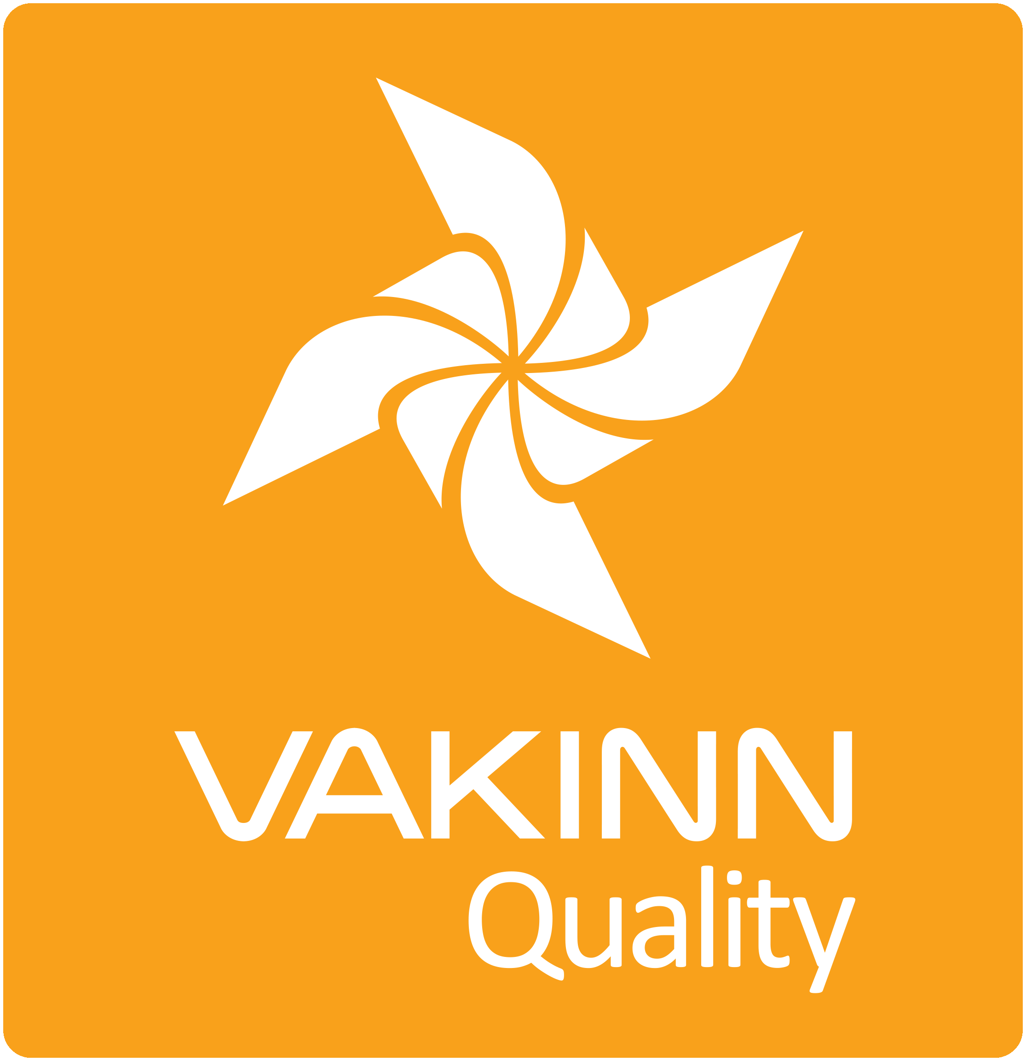

Siðareglur Vakans

- Fyrirtækið veitir viðskiptavinum sínum kurteislega og áreiðanlega þjónustu.

- Fyrirtækið virðir og viðheldur trúnaði og þagmælsku gagnvart viðskiptavinum.

- Fyrirtækið hefur að leiðarljósi fagmennsku, heiðarleika og sanngirni í öllum samskiptum og viðskiptum.

- Fyrirtækið sýnir öllum viðskiptavinum sömu virðingu og tillitssemi óháð t.d. kyni, uppruna, menningu, kynhneigð, trú, aldri, þjóðfélagsstöðu og líkamlegu atgervi.

- Fyrirtækið tryggir að allar upplýsingar til viðskiptavina séu réttar og að auglýsingar gefi sanna og trúverðuga mynd af þjónustu þess og aðstöðu.

- Fyrirtækið verðleggur vörur og þjónustu með skýrum hætti í samræmi við gildandi lög.

- Fyrirtækið leitast við að svara öllum fyrirspurnum og óskum á faglegan og skilvirkan hátt.

- Fyrirtækið tryggir sanngjörn og skjót viðbrögð við kvörtunum.

- Fyrirtækið hefur í heiðri öll lög og reglur varðandi reksturinn og fylgir þeim eftir.

- Fyrirtækið tryggir að faglega sé staðið að bókhaldi og reikningsskilum.

- Fyrirtækið uppfyllir allar skyldur við starfsmenn með því að fara að lögum og gildandi kjarasamningum.

- Fyrirtækið sér til þess að starfsfólk fái viðeigandi þjálfun og fræðslu, og að vinnuskilyrði séu við hæfi.

- Fyrirtækið tryggir öryggi starfsmanna og viðskiptavina með faglegum starfsháttum, góðri aðstöðu og viðurkenndum búnaði.

- Fyrirtækið sýnir í verki ábyrgð gagnvart íslenskri náttúru, umhverfi og samfélagi.

- Fyrirtækið hefur í heiðri hagsmuni og orðstír Íslands sem hágæða dvalarstaðar þar sem fagmennska, gestrisni, góð þjónusta og sjálfbærni eru í fyrirrúmi.

Sjá lista yfir sértæk gæðaviðmið á vefsíðu Vakans. Fyrirtæki með leyfi fyrir starfsemi ferðaskrifstofu eða ferðasala dagsferða þurfa að uppfylla sértæk gæðaviðmið nr. 211 auk annarra sértækra viðmiða sem eiga við starfsemina.
Nægjanlegt er að senda inn eitt dæmi fyrir hvora tegund eins og við á. Afmá skal persónugreinanlegar upplýsingar. Ennfremur þarf að senda inn yfirlýsingu um að samningar séu til fyrir alla.
Nægjanlegt er að senda inn eitt dæmi ásamt yfirlýsingu um að slík gögn séu til fyrir alla.
Senda þarf inn mynd.
Hér er ekki er átt við skrifstofustarfsfólk.
Viðmið í kafla fjögur eiga við um bronsmerki umhverfisvottunar. Óski fyrirtækið eftir silfur- eða gullvottun í umhverfishluta þarf að uppfylla umhverfisviðmið nr. 300.
Sjá rafrænan gátlista á heimasíðu Vakans.
Senda þarf inn mynd/myndir ásamt skriflegum leiðbeiningum
Tekur gildi 1.1.2024

